**VİLAYETLER HİZMET BİRLİĞİ ANAOKULU**

**DİLİMİZİN ZENGİNLİKLERİ PROJESİ I. DÖNEM SONU RAPORU**

**Dilimizin Zenginlikleri Projesinin Amacı**

Dilimizin Zenginlikleri Projesi, Milli Eğitim Bakanlığı tarafından başlatılan bir projedir. Bu projenin amacı, öğrencilerin dilimizin zenginliklerini tanımasını, kültür taşıyıcısı olan sözcüklerimizle buluşmasını, buna bağlı olarak da dili iyi kullanmasını ve düşünce dünyasını geliştirmesini sağlamaktır.

**KASIM AYI FAALİYETLERİ**

**Faaliyet Adı: AİLE BULUŞMALARI**

**Faaliyet Adımları:** **3.1. Proje ile ilgili ailelerin bilgilendirilme süreçlerinde kullanılacak; haber mektubu, bülten, yazışma gibi hazırlıklar yapılır.**

Proje ile ilgili ailelerin bilgilendirilmesi amacıyla broşür hazırlandı. Broşürde projenin amacı, kapsamı ve hedefleri hakkında bilgiler yer aldı. Ayrıca ailelere projeye nasıl katılabilecekleri ve katkıda bulunabilecekleri konusunda yönlendirmeler yapıldı

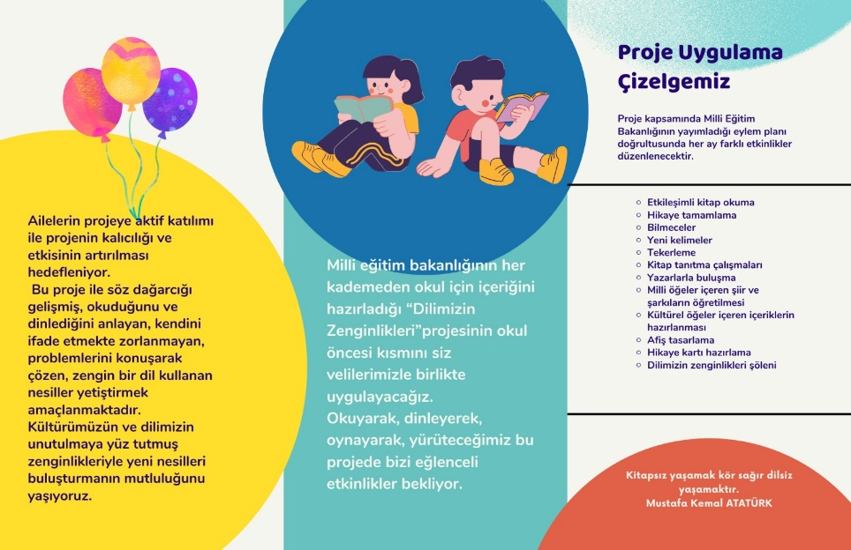

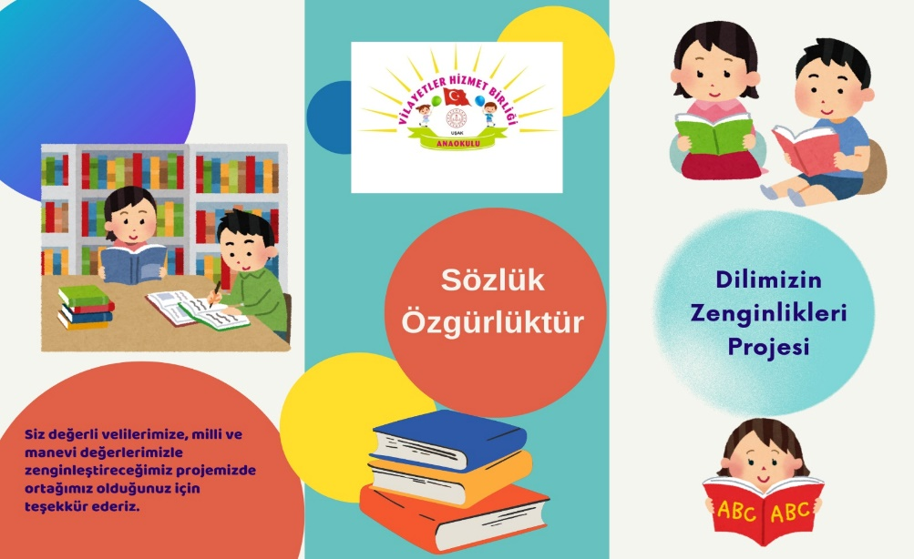

**Faaliyet Adımları:** **3.2. Aileler ile çevrimiçi/yüz yüze toplantı yapılarak proje hakkında bilgilendirme yapılır.**

Aileler ile yüz yüze toplantılar yapılarak proje hakkında bilgilendirme yapıldı. Toplantılarda projenin amacı, kapsamı ve hedefleri hakkında bilgiler paylaşıldı, ailelerden projeye destek olmaları ve katkıda bulunmaları istendi.

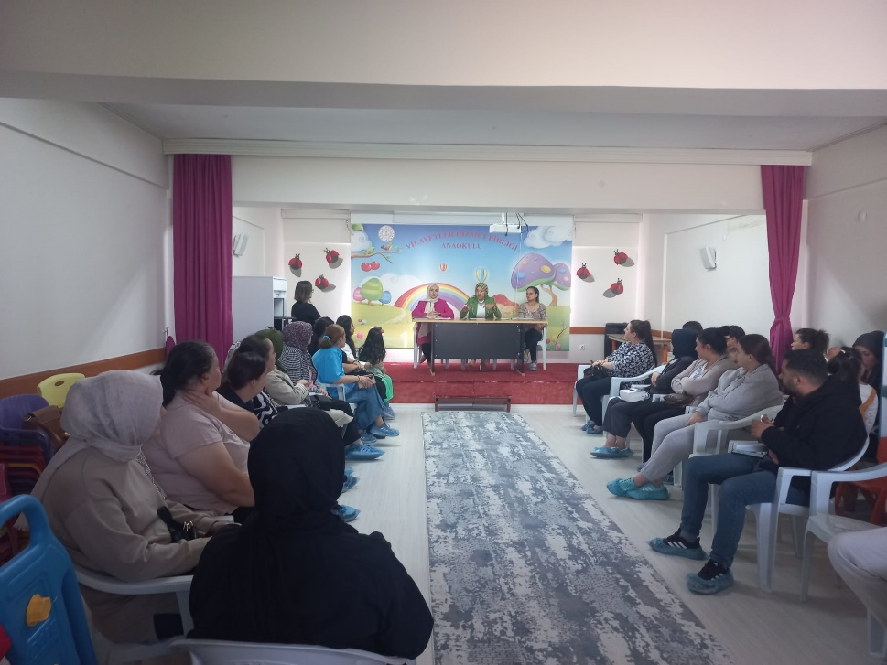

**Faaliyet Adımları:** **3.4. Ailelerin ve çocukların birlikte katılım göstereceği bir faaliyet uygulanır.**

Çocukların sözel dil becerilerini geliştirmeye yönelik yürütülen bir etkinliğe aileler gözlemci olarak katılım sağlandı. Etkinlikte, öğretmen bir kitap okudu. Ailelerin kitap okumayı gözlemlemeleri sağlandı. Etkinlik sonunda, kitap okuma ile ilgili görüş ve önerileri alındı. Ayrıca çocuklar ve ailelerin katılımı ile drama çalışmasına yer verildi. Günlük eğitim akışlarında okunacak kitaplar ve yapılacak faaliyetler planlandı.

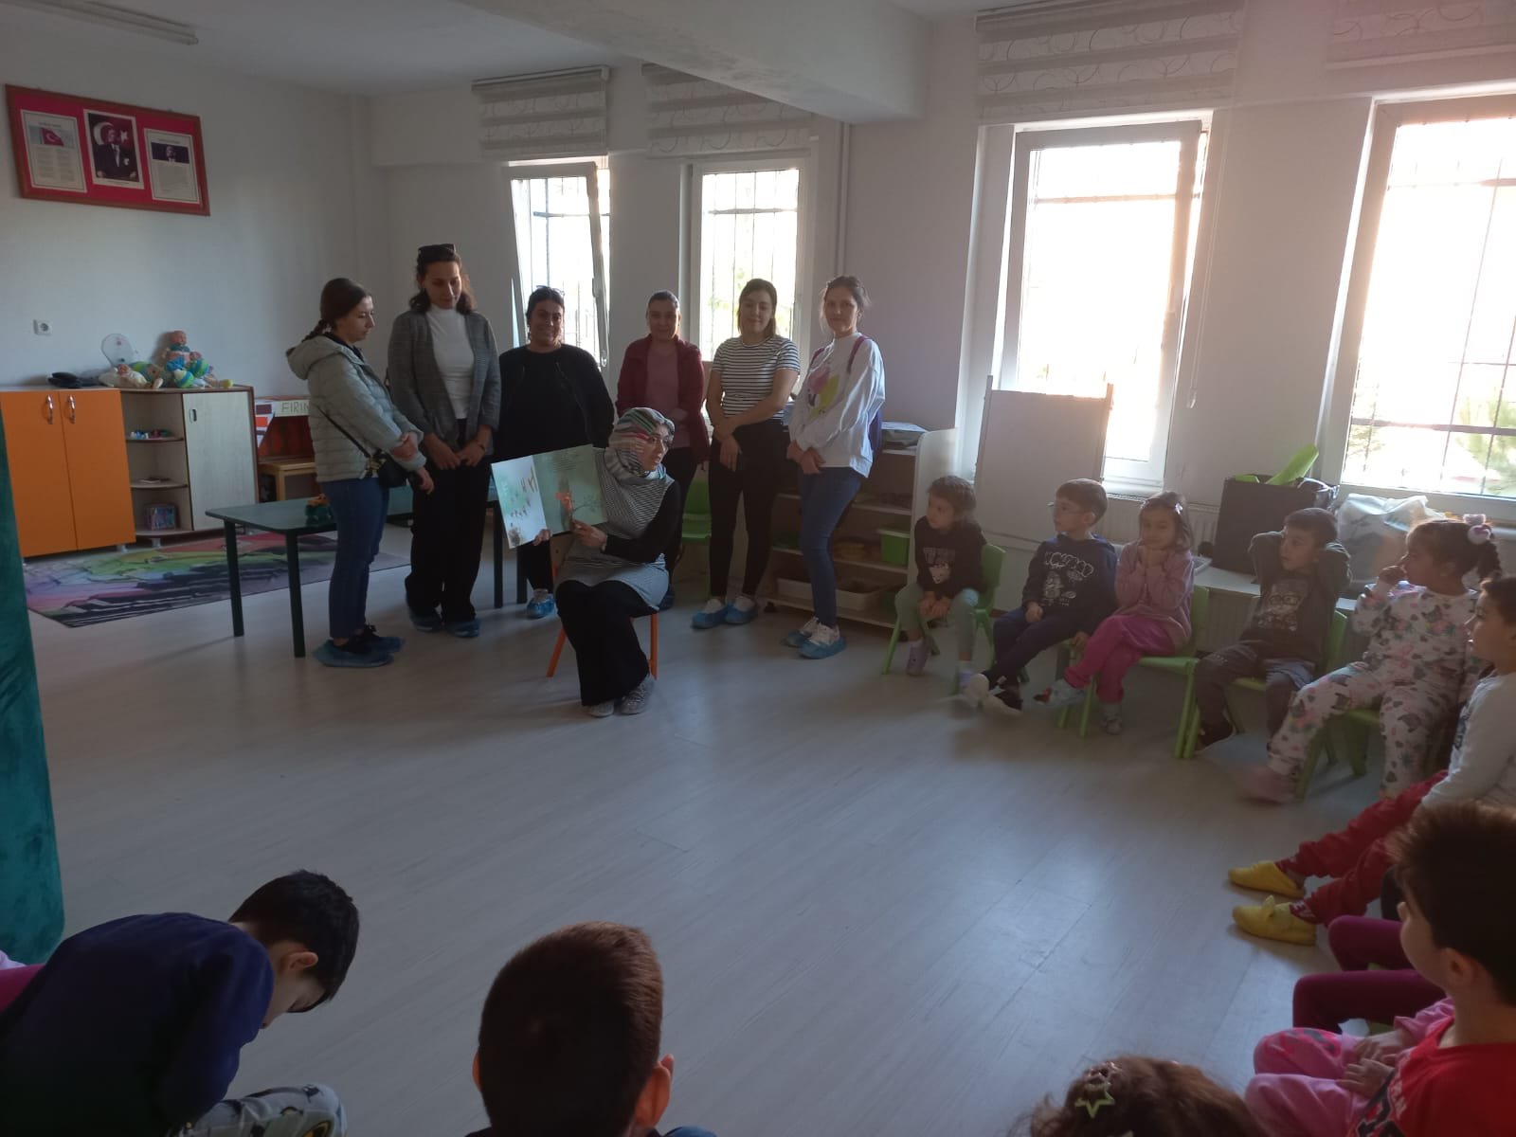

**ARALIK AYI FAALİYETLERİ**

**Faaliyet Adı: ETKİLEŞİMLİ KİTAP OKUMA ÇALIŞMALARI**

**Faaliyet Adımları: 4.1. Okul öncesi öğretmenlerine yönelik etkileşimli kitap okumaya yönelik bilgilendirme/eğitim yapılır.**

Öğretmenlerimiz etkileşimli kitap okuma semineri almış olup, bu eğitimde etkileşimli kitap okumanın nasıl okunur ve yöntemleri hakkında bilgi paylaşımı yapıldı. Ayrıca etkileşimli kitap okuma etkinliklerinde kullanılabilecek çeşitli teknikler ve uygulamalar gösterildi.

**Faaliyet Adımları:** **4.2. Etkileşimli okuma yöntemi ile okunacak kitaplar belirlenir ve günlük eğitim akışları planlanır.**

Etkileşimli okuma yöntemi ile okunacak kitaplar şube öğretmenleri tarafından belirlendi ve günlük eğitim akışları planlandı. Kitap seçimlerinde, çocukların ilgi alanları ve gelişim düzeyleri dikkate alındı.

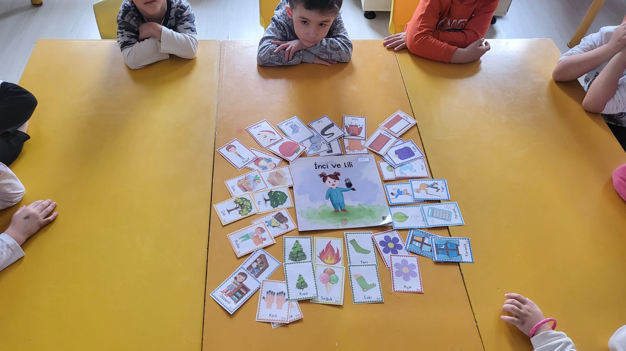

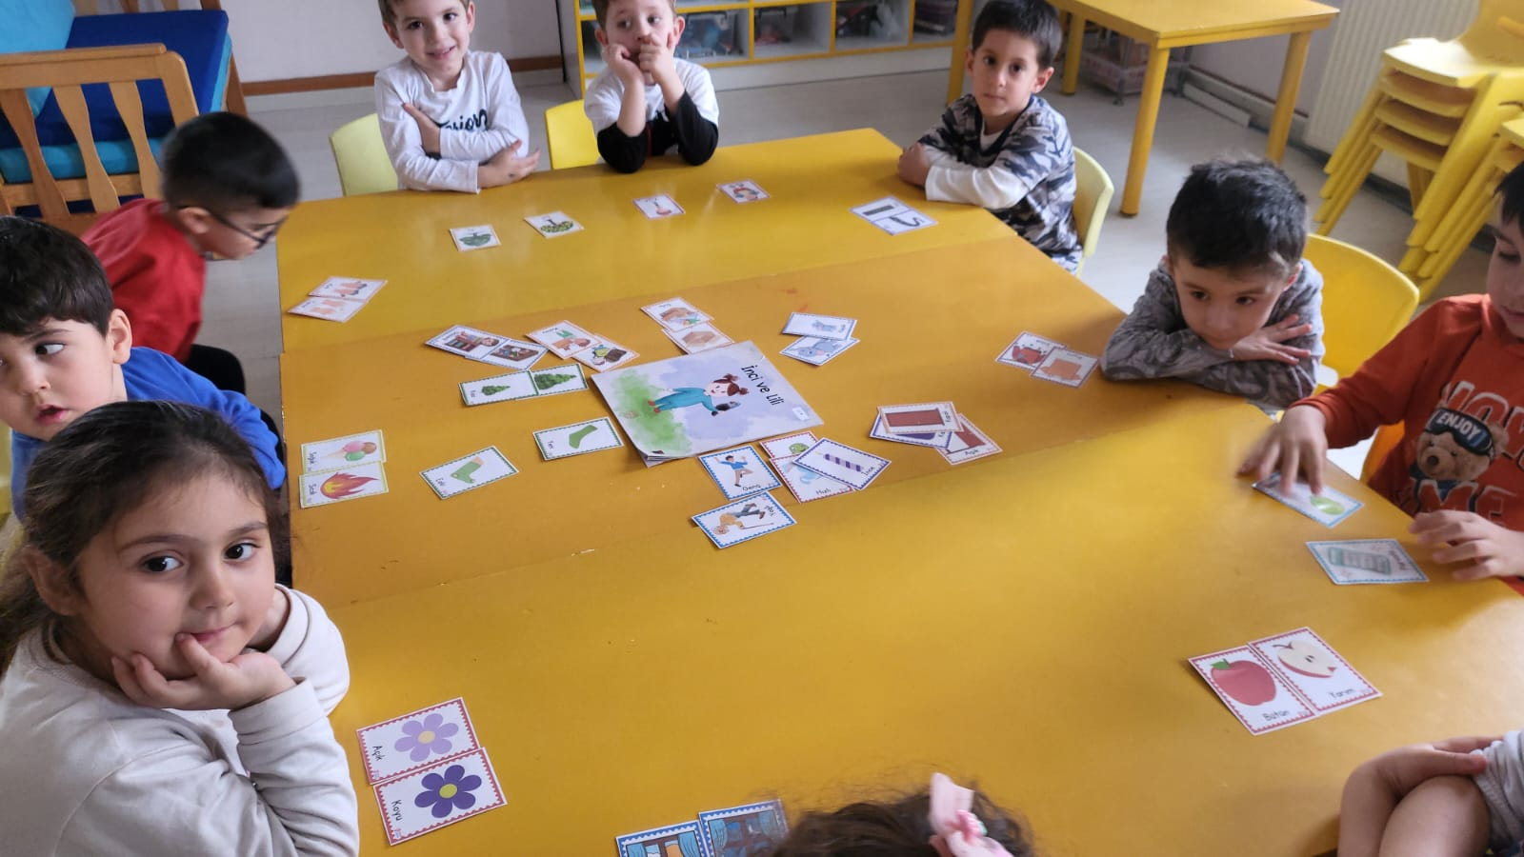

**Faaliyet Adımları:** **4.3. Etkileşim kitap okumalarının merkeze alındığı günlük eğitim akışları uygulanır.**

Etkileşim kitap okumalarının merkeze alındığı günlük eğitim akışları uygulandı. Bu uygulamalarda, öğretmenler tarafından çeşitli etkileşimli okuma teknikleri kullanıldı. Kitabın başlığına ve kapak resmine dikkat çekerek kitabın ne hakkında olduğuna ve öyküde ne tür olaylar olabileceğine dair çocuklara açık uçlu sorular soruldu. Çocuklardan gelen yanıtlar genişleterek tekrar edildi. Kitabın yazarının adı okundu, kitabın yazarının adı okurken aynı zamanda parmakla gösterildi.

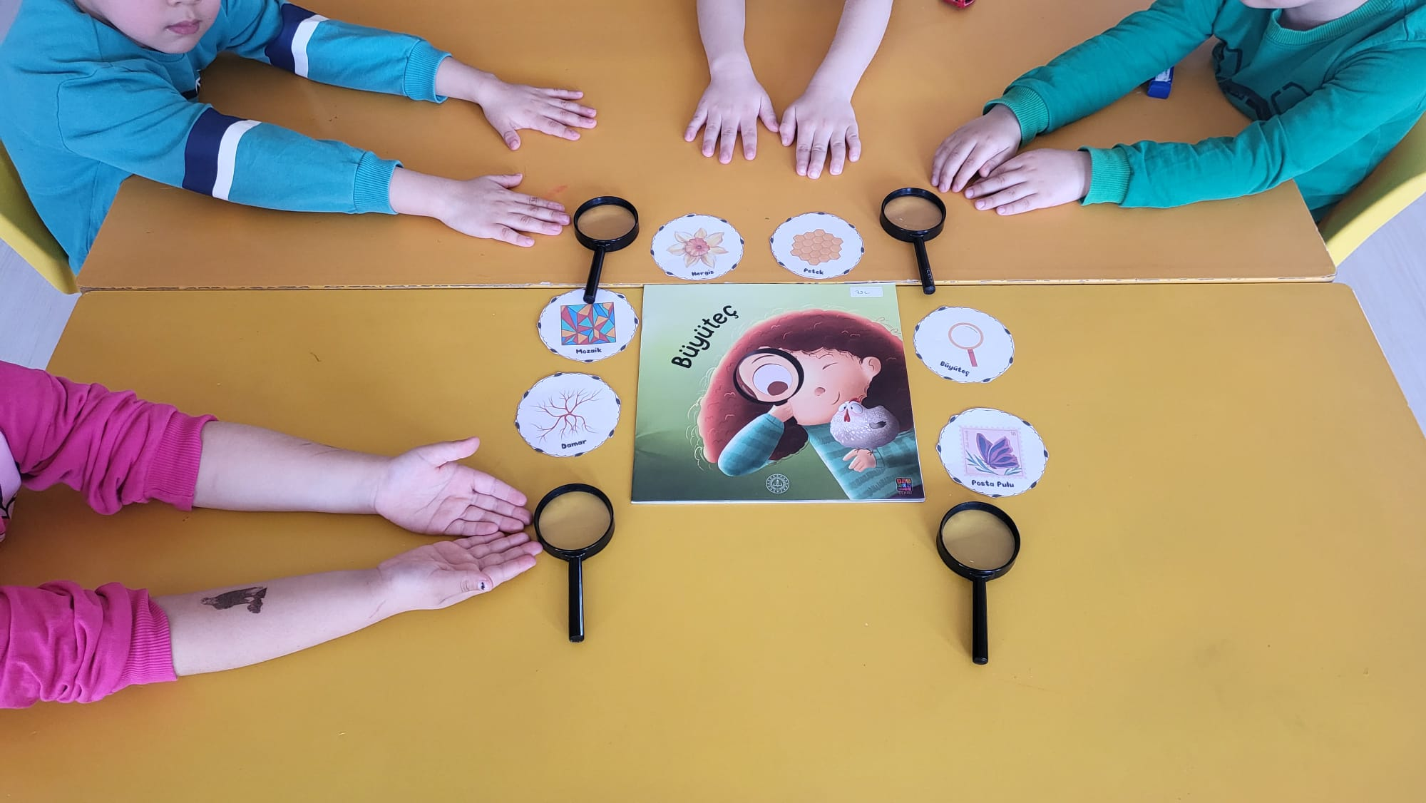

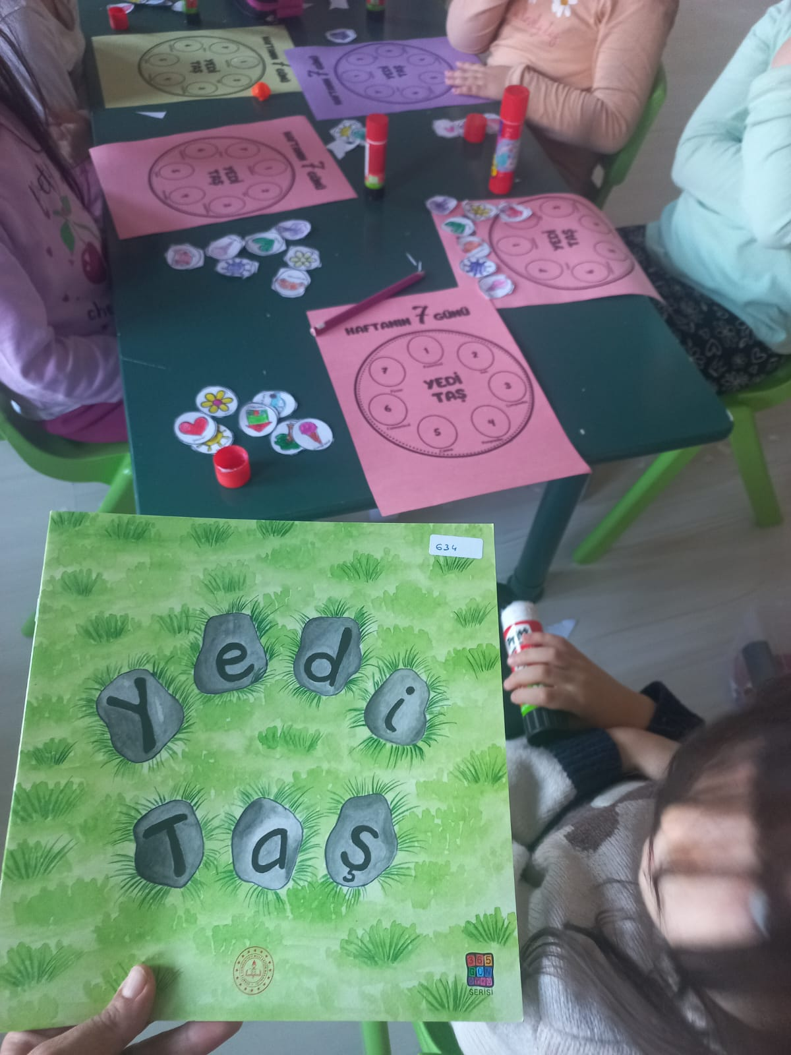

**Faaliyet Adımları:** **4.4. Okunan kitaplardaki bilinmeyen kelimeler belirlenir.**

Okunan kitaplardaki bilinmeyen kelimeler belirlendi. Bu kelimeler, çocukların anlayabileceği şekilde açıklandı.

**Faaliyet Adımları:** **4.5.Tutum Yatırım ve Türk Malları Haftası**

Uşakla ilgili fotoğraf yarışması düzenlendi. Öğrencilerimizin aileleri ile birlikte uşağa ait fotoğraflar çekip, kendilerince fotoğrafı yorumladıkları bir etkinlik düzenlendi.

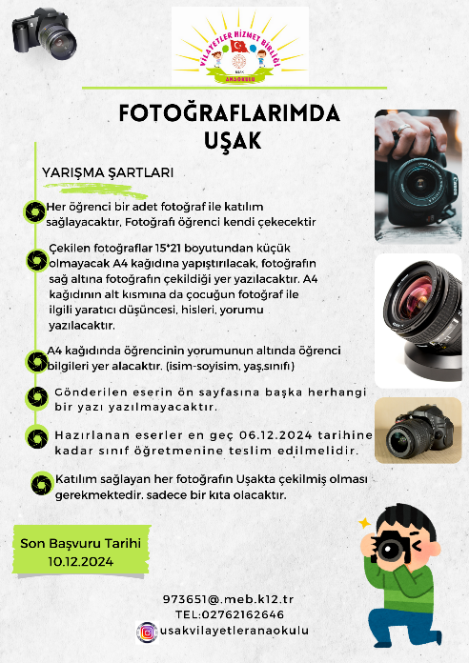

**Faaliyet Adımları:** **4.6.Tutum Yatırım ve Türk Malları Haftası**

Bu haftaya ait şiir şarkı pano ve eğitim içeriklerinin ayarlandı, Hafta içinde geçmiş zamanda kullanılan söz ve objeler incelendi.

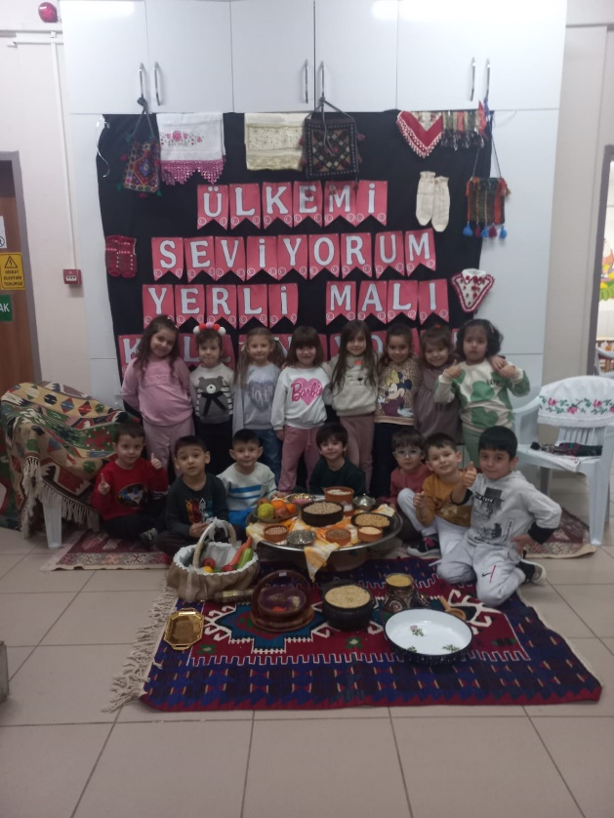

**OCAK AYI FAALİYETLERİ**

**Faaliyet Adı: UZMAN DAVETİ**

**Faaliyet Adımları:** **5.1. Okul öncesi öğretmeni tarafından çocuk edebiyatı alanında çalışan (yazar, çizer, akademisyen, masal anlatıcısı vb.) bir uzman ile iletişim kurulur.**

Okul öncesi öğretmeni, çocuk edebiyatı alanında uzman bir kişi (yazar, çizer, akademisyen, masal anlatıcısı vb.) ile iletişim kurdu ve sınıfa/okula davet edildi.

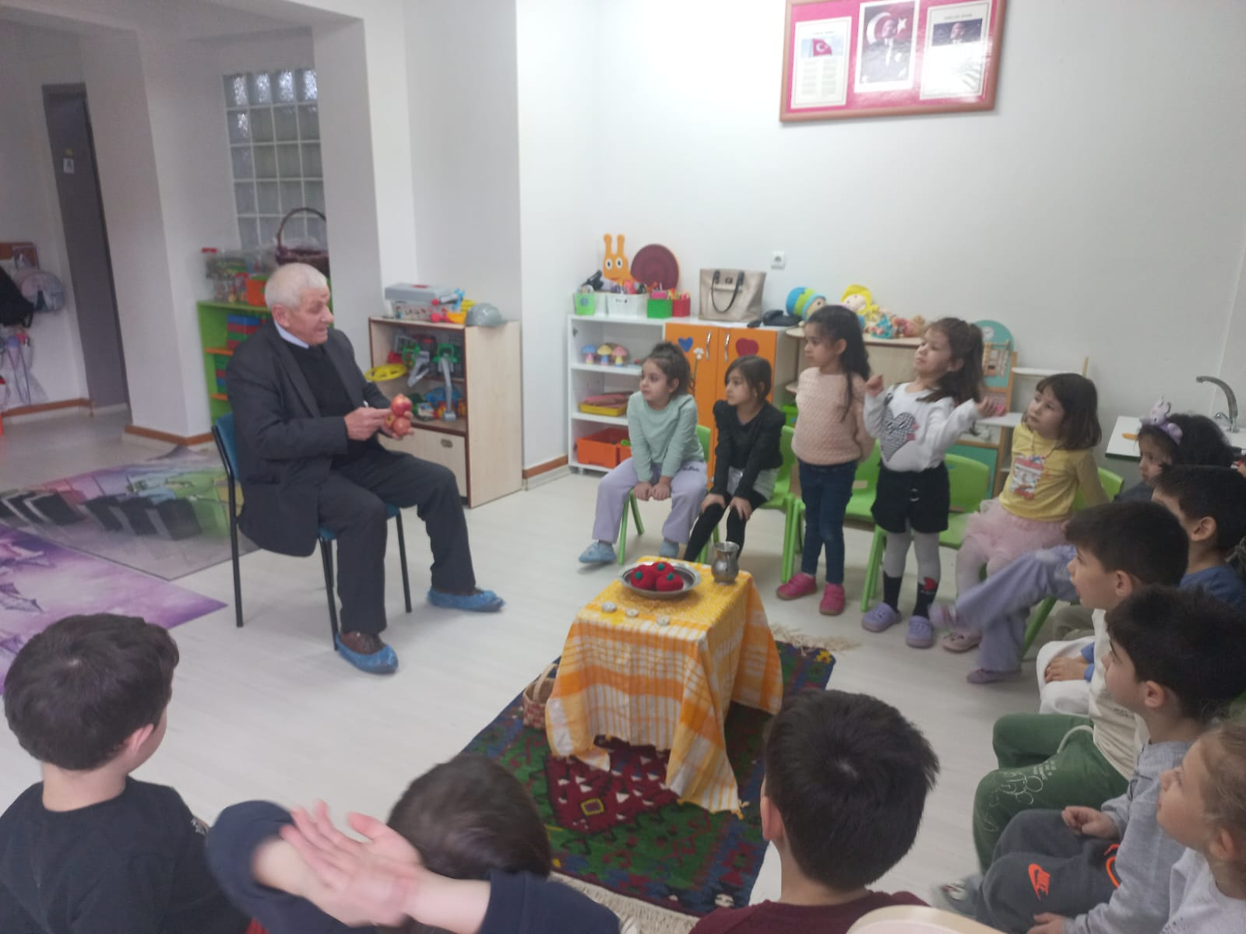

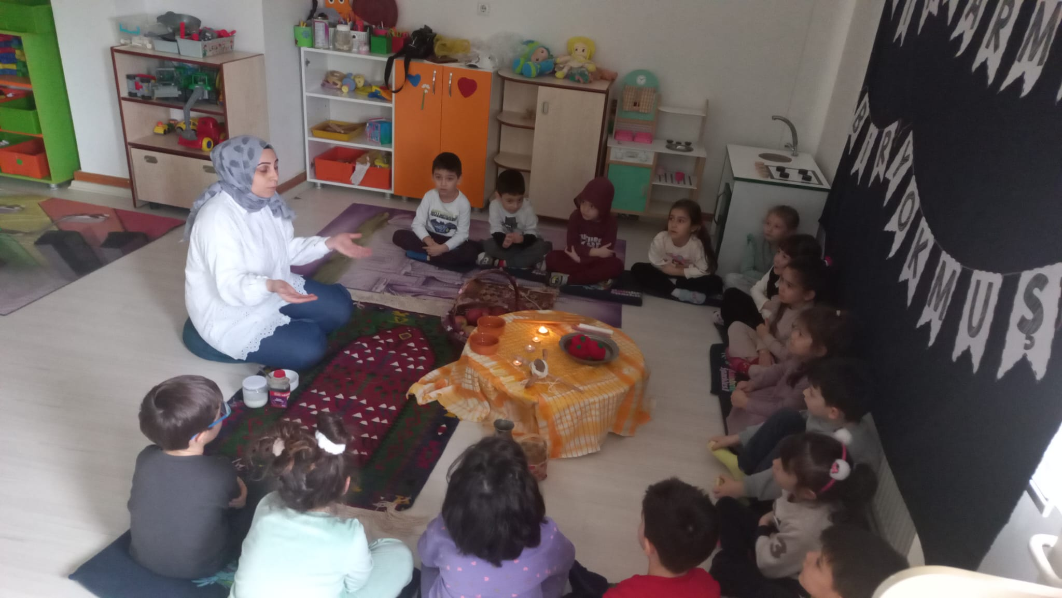

**Faaliyet Adımları:** **5.2. İlgili uzman ile yüz yüze veya çevrim içi etkinlik gerçekleştirilir.**

İlgili uzmanla yüz yüze / çevrim içi etkinlik düzenlendi. Yapılacak olan etkinlik davet edilen yazardan kaynaklı sebeplerden dolayı gerçekleştirilemedi